Dokumentation Element zu ASCII

Beschreibung
Mit dem Programm „Element zu ASCII.exe“ können ASCII bzw. ANSI Dateien von selektierten Elementen erzeugt werden. Die Daten werden entweder Polar(ABW) oder in XY ausgegeben und durch Semikolon (;) oder TABULATOR getrennt.

Vorraussetzungen:

- PC Pentium III bzw. 4 mit 1000 Mhz oder höher.
- PC-DMIS Version 3.5
- VB 6.0 Runtime Module & Steuerelemente müssen installiert sein. Unter www.microsoft.com können die Treiber runtergeladen werden. Ab Windows 2000 nicht mehr notwendig.
- Messprogramm mit gemessenen Elementen.
- MS Excel ab Version 2000 um Daten weiterverarbeiten zu können.

Hinweis:

Für diese Software wird kein Support geleistet, da sich es um Freeware handelt. Für etwaige Fehler wird keine Garantie übernommen.

Vorgehensweise:

PC-DMIS mit dem Messprogramm welches die Daten enthält muss offen(gestartet) sein.
„Invert Points to ASCII.exe“ starten. Schalter drücken.
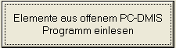

Die Liste mit den verfügbaren Elementen erscheint.
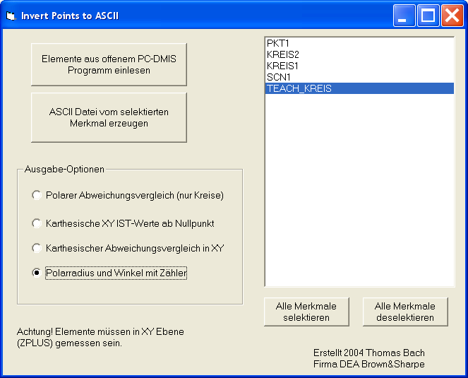

Element auswählen und den Schalter „ASCII Datei vom selektierten Merkmal erzeugen“ drücken. Ein Dialog fragt wohin Sie die Datei speichern wollen. Geben Sie einen Namen ein und drücken „Speichern“
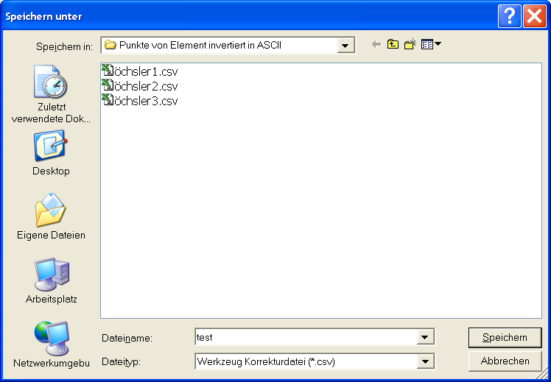

Die Datei wird im CSV Format durch TAB Stops, oder semikolon getrennt ausgegeben.
Die Datei durch Doppelklick im Explorer öffnen. Excel startet mit der Datei.

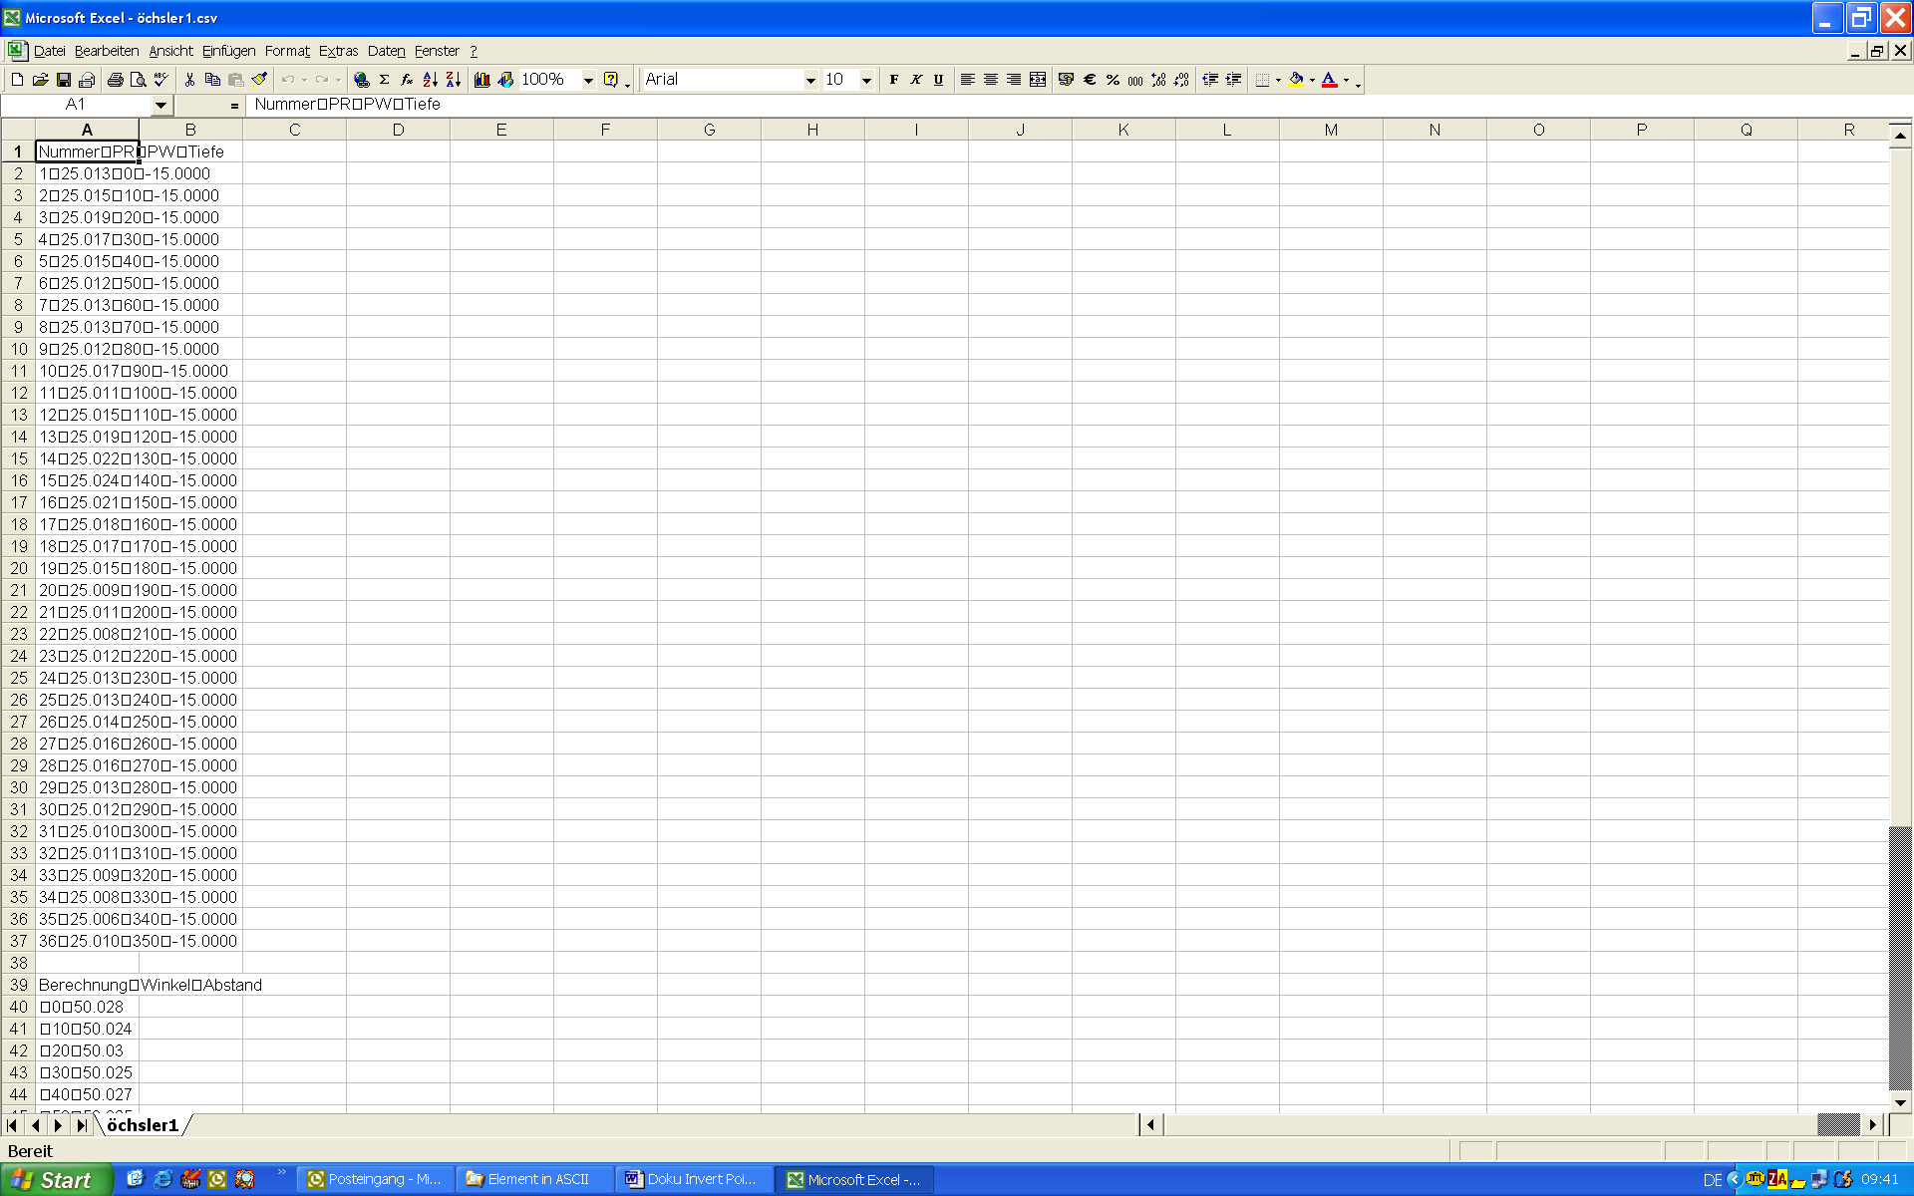

Die Daten sehen momentan noch nicht sortiert aus.

In Excel Spalte A mit Klick auf die „A“ Spalte selektieren(Markieren). Das sieht dann wie folgt aus.

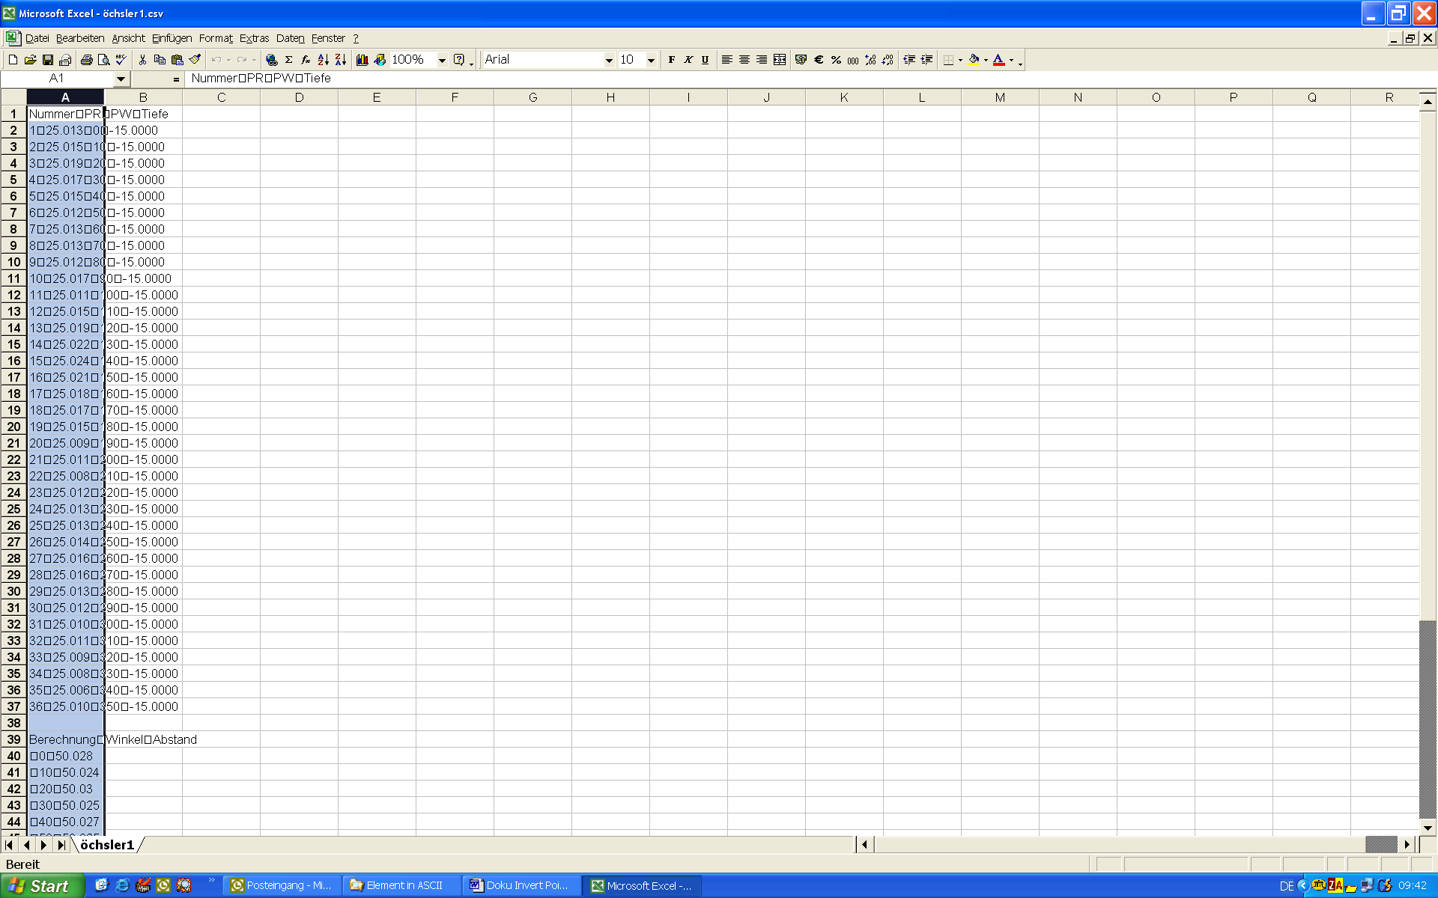

In Excel auf „Daten, Text in Spalten“ klicken. Ein Assistent öffnet sich.

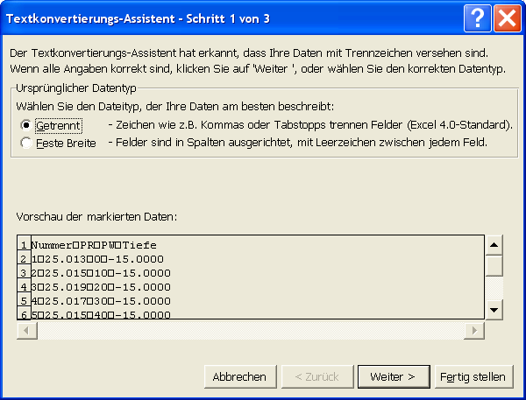

Getrennt auswählen, dann weiter drücken.

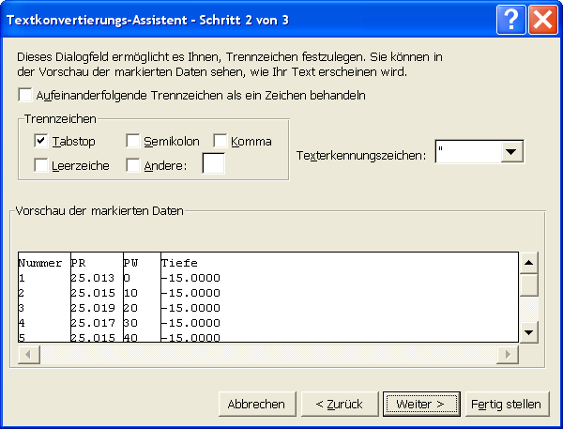

Tabstop oder Semikolon auswählen(je nach Ausgabetyp verschieden), dann auf weiter.

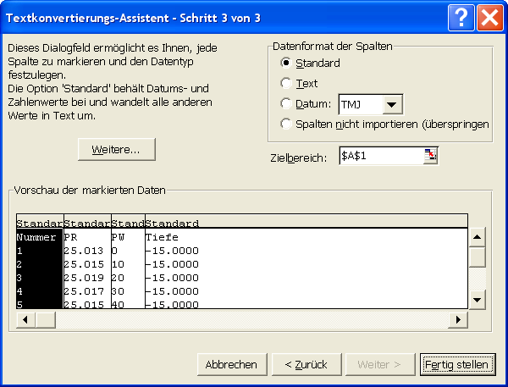

Fertigstellen drücken.

Das Ergebnis ist eine sauber sortierte Excel Tabelle.

17.02.04 Thomas Bach /AWT

